과제명 | 한국어 음성 인식 |  |  |  |  |  | 지도교수 |  | 박수원
과제목표 | Why? | 인간-기계 간 궁극적 인터페이스인 음성인식의 정확성 향상 |  |  |  |  | 현재 달성률 (%) |  | 15%
과제목표 | What? | 한국어 음성 입력을 문장 단위의 텍스트로 변환 (목표 : 오차율 6% 미만) |  |  |  |  | 김수환 누적 공수 (MH) |  | 90
조명 | KAI LIB |  |  | 조원 | 김수환, 배세영, (원철황) |  | 조원 누적 공수 합 (MH) |  | 292
지도교수 코멘트 :
- 파라미터 수정 시 아무렇게나 수정하지 말고 관련 자료 혹은 계산을 해보고 수정해 볼 것

2019년 09월 23일 박수원 (인)

2019년 09월 업무 목표 |  |  |  |  |  |  |  | mm/dd (%) |  | 공수 (MH)
김수환  (보고자) | - 음성데이터 특징벡터 추출 실습  - DNN 모델 설계  - 음성인식 관련 자료 공부  - 네이버 2019 해커톤 – Speech 대회 |  |  |  |  |  |  | 09/09 (09/06)  09/23 (09/12)  09/30 (70%)  10/04 (40%) |  | 10  13  29  38
배세영 | - 파이썬 numpy, pandas 활용 개념 정리, 전달  - 음성인식 관련 자료 공부  - 머신러닝 관련 공부  - 딥러닝 관련 공부  - 네이버 2019 해커톤 – Speech 대회 |  |  |  |  |  |  | 09/16 (09/15)  09/30 (75%)  09/30 (70%)  09/30 (60%)  10/04 (40%) |  | 4  25  11  11  41
원철황 | - 음성데이터 특징벡터 추출 실습  - 참고문헌 6편 목차 정리  - 파이썬 프로그래밍 실습  - 음성인식 특허 조사  - 음성인식 관련 자료 공부  - 음향인식 Keyword 중심으로 스터디 자료 만들기  - 네이버 2019 해커톤 – Speech 대회 |  |  |  |  |  |  | 09/09 (09/06)  09/11 (09/08)  09/12 (09/15)  09/16 (09/13)  09/30 (30%)  10/01 (0%)  10/04 (40%) |  | 5  21  28  3  34  7  1
김수환의 주간 업무 요약 보고
금주 실적 ( 2019/09/16 2019/09/22 |  |  | mm/dd (%) |  | 공수(MH) | 차주 계획 (2019/09/23 2019/09/29) |  |  | mm/dd (%)
- 음성인식 관련 자료 공부  - ‘CTC를 이용한 LSTM RNN 기반 한국어  음성인식 시스템’ 논문  - 순환신경망 (RNN) |  |  | 09/30 (70%)  09/15 (09/17)  09/25 (09/22) |  | 29  3  7 | - 음성인식 관련 자료 공부  - 딥러닝 모델 파라미터  - LSTM  - ‘Voice Recognition Using MFCC Algorithm’ 논문 |  |  | 09/30 (100%)  09/25 (100%)  09/27 (100%)  09/30 (100%)
- 네이버 2019 해커톤 - Speech 대회  - 데이터셋 다운로드  - NSML 사용법 숙지  - 베이스라인 모델 설계  - 베이스라인 모델 개선 |  |  | 10/04 (40%)  09/17 (09/17)  09/18 (09/18)  09/22 (09/18)  10/03 (20%) |  | 38  1  2  3  13 | - 네이버 2019 해커톤 - Speech 대회  - Input feature 수정  - 베이스라인 모델 개선 |  |  | 10/04 (60%)  09/27 (100%)  10/03 (40%)
김수환의 주간 업무 상세 보고

  - 음성인식 관련 자료 공부
    - ‘CTC를 이용한 LSTM RNN 기반 한국어 음성인식 시스템’ 논문
      - 결과 비교
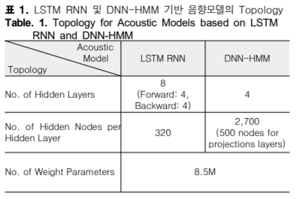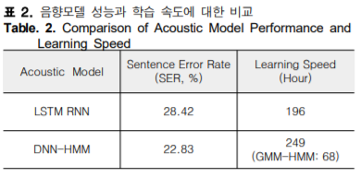
- 성능 : DNN-HMM 모델이 더 좋은 성능을 보임
- 학습 시간 : LSTM RNN 이 더 짧은 학습 시간을 보임

    - 순환신경망 (RNN)
      - 밑바닥부터 시작하는 딥러닝2 (한빛미디어) : 5장 – RNN

  - 네이버 2019 해커톤 - Speech
    - 데이터셋 다운로드
      - 네이버에서 제공하는 한국어 음성 데이터 다운로드
      - 50,000쌍의 100시간 한국어 전화망 음성 데이터
      - 팀 공용 외장하드에 다운로드 완료
      - 데이터셋 구조
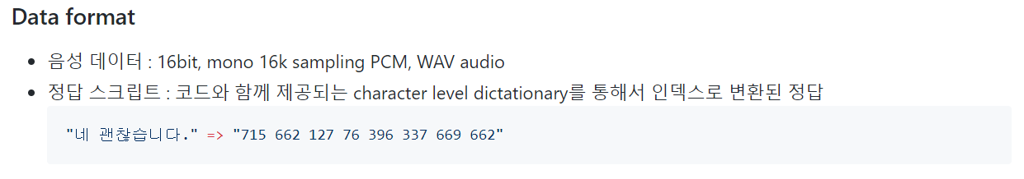
      - 데이터셋 음성데이터명, 레이블명 csv 파일로 제공
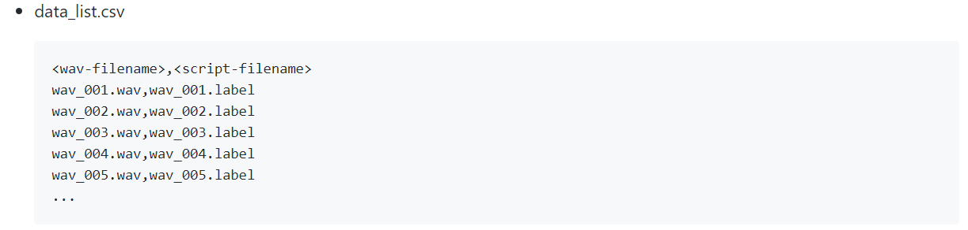
      - 다운로드 링크 : https://drive.google.com/file/d/1UOspFSTJ2w0wsENIeD6Ilcy5dd4NTsDV/view

    - NSML 사용법 숙지
      - NSML Document
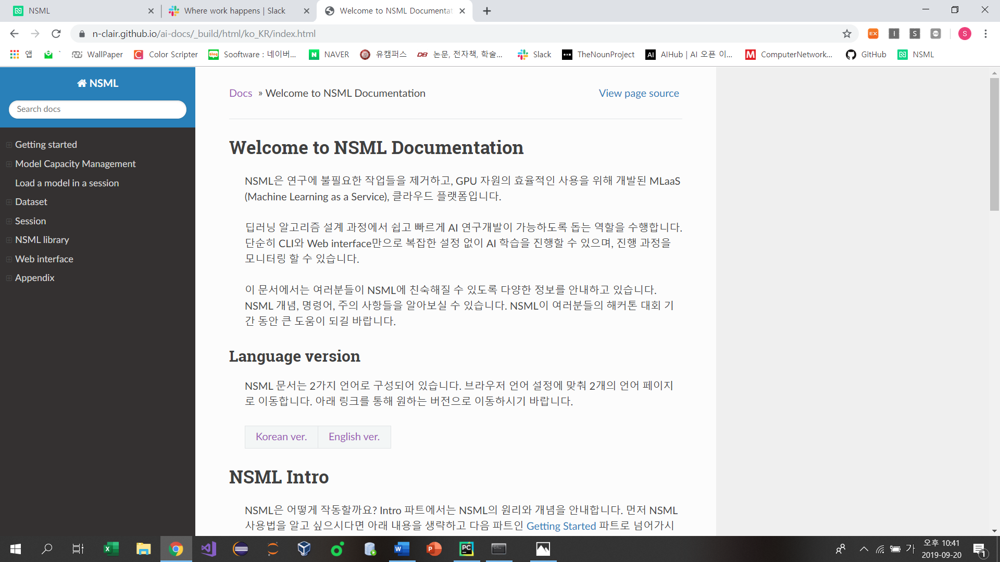
      - GPU & CPU 지원 – 최대 GPU 2개, CPU 8개 (현재 – 대회 중후반부에는 추가 예정)
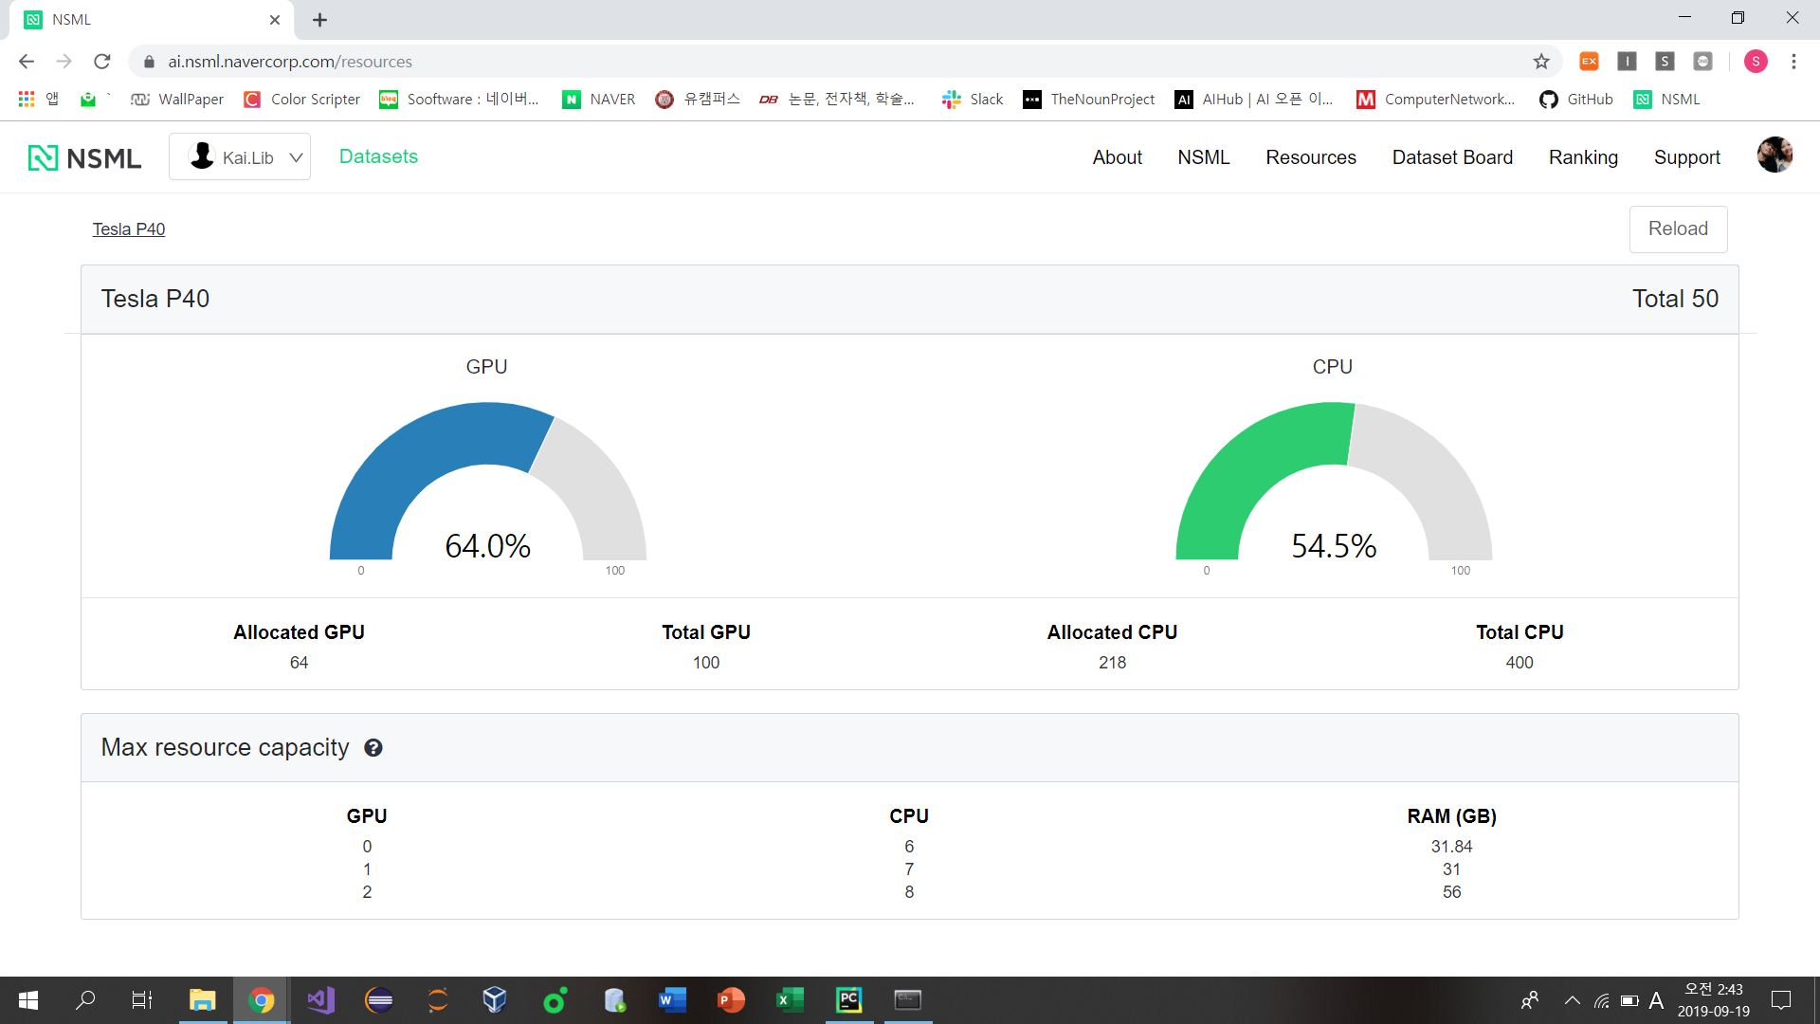

      - NSML 이용 모델 학습
Example)
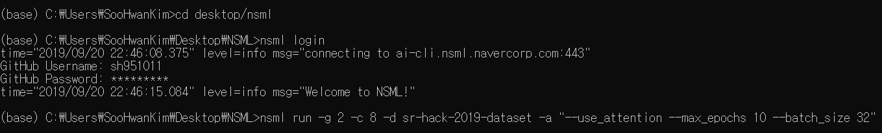

    - 베이스라인 모델 설계
      - 베이스라인 모델 순서도

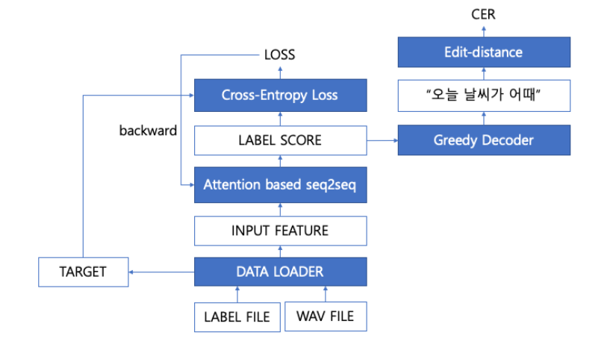

      - 베이스라인 모델 구조
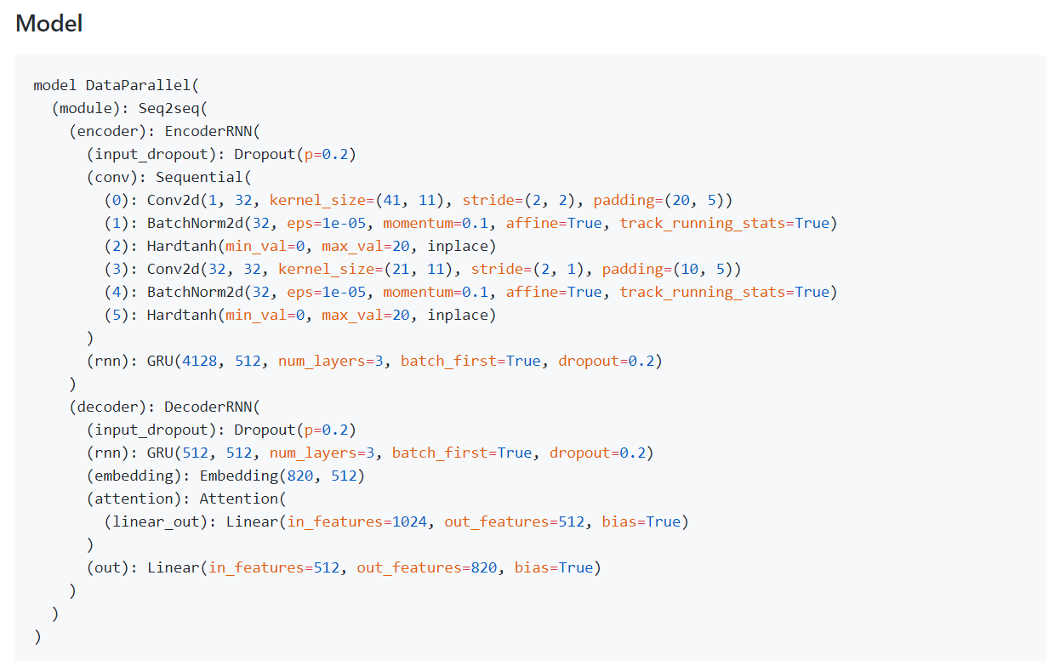
      - 베이스라인 모델 파라미터

Parameter | Default Value
hidden_size | 256
layer_size | 3
dropout | 0.2
bidirectional | False
use_attention | False
batch_size | 32
workers | 4
max_epochs | 10
lr (learning rate) | 0.0001
teacher_forcing | 0.5
max_len | 80
no_cuda | False
seed | 1
save_name | Model
mode | Train
pause | 0

      - 모델 채점 기준
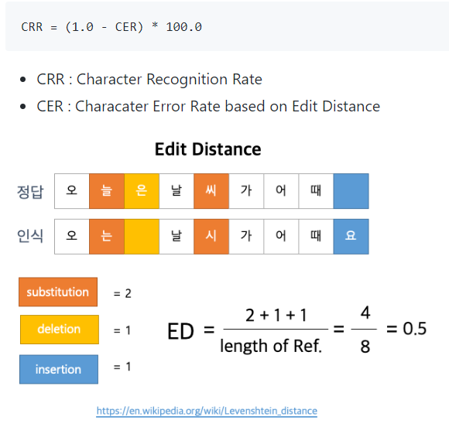
- CRR : 문자단위 인식 비율
- CER : 문자단위 오차율

      - 베이스라인 모델 학습 결과 4.2048%

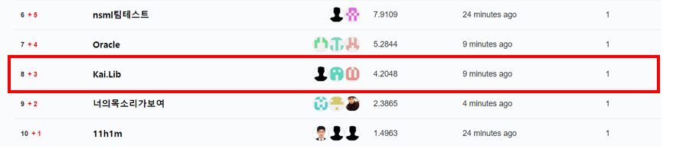
- 기본 베이스라인 모델 그대로 돌릴 시 매우 낮은 인식률을 보임
- 테스트셋 기준 문장에서 문자 단위로 4.2% 정도의 정확도를 보임

    - 베이스라인 모델 개선
      - 파라미터 수정 #1
Parameter | Default Value
hidden_size | 512
layer_size | 4
use_attention | True
batch_size | 10

      - 베이스라인 모델 수정 #1 학습 결과 13.8771%

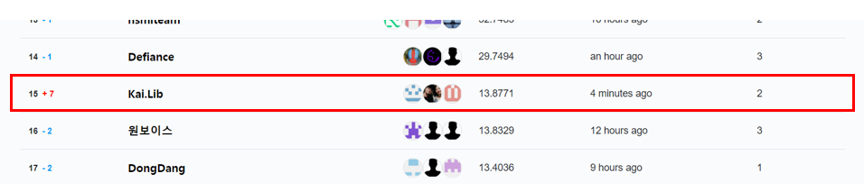

      - 파라미터 수정 #2
Parameter | Default Value
layer_size | 6
batch_size | 32

      - 베이스라인 모델 수정 #2 학습 결과 17.7978%
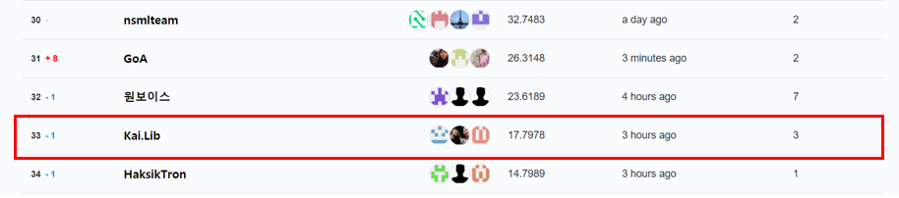
- 학습과정 시각화
train_step
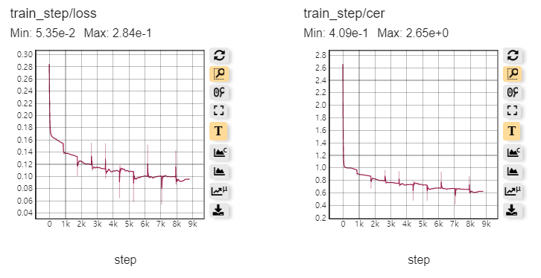
train_epoch
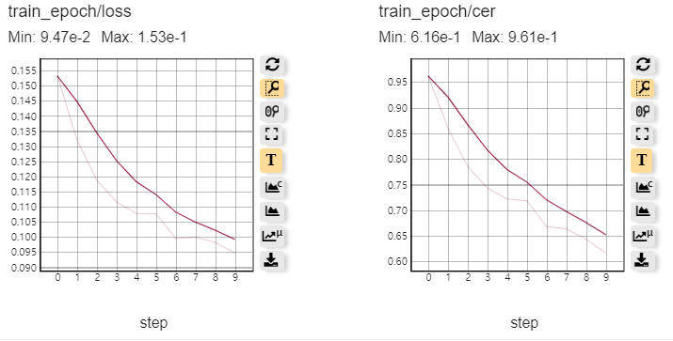
eval
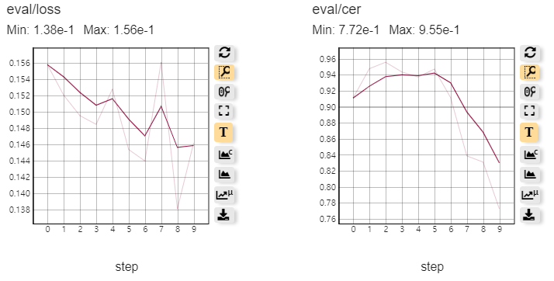
      - 베이스라인 모델 수정 예정
- Input feature Mel-Spectrogram으로 수정
- Input feature MFCC로 수정
- Mel-Spectrogram & MFCC 결과 비교
- Epoch 증가 ( 현재 : 10 )
- Batch_size 조절 ( 현재 : 10, 32 )
- Batch_size 조절 결과 비교
- Hidden_size 조절 ( 현재 : 256, 512 )
- Hidden_size 조절 결과 비교
- Bidirectional True & False 일 때 비교 ( 현재 : False )
- Encoder & Decoder layer_size 조절 ( 현재 같은 layer_size 사용 )
Ex)
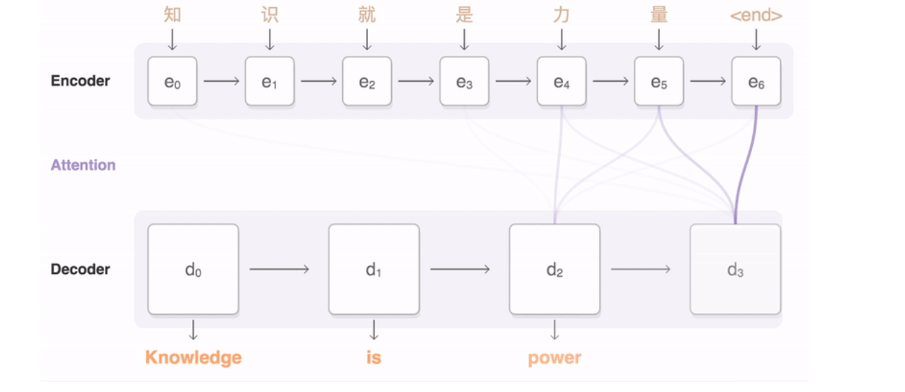
출처: https://github.com/google/seq2seq
Encoder_layer_size > decoder_layer_size가 되도록 조절 예정

참고문헌
파이토치 : 파이토치 첫 걸음 (한빛미디어)
순환신경망 (RNN) : 밑바닥부터 시작하는 딥러닝2 (한빛미디어)
네이버 2019 해커톤 – Speech : https://github.com/clovaai/speech_hackathon_2019
딥러닝 모델 파라미터 결정 : https://tykimos.github.io/2017/03/25/Fit_Talk/

공수 (man-hour, MH): 해당 업무에 총 투입한 시간을 시(hr) 단위로 기재
mm/dd (%): .목표일 (달성률): 목표일은 한번 결정되면 절대 바꿀 수 없음

